Termux安装Tool-X

Tool-X 是一个kali Linux的工具安装程序,有将近215个黑客工具

是专门用于Termux和GNUroot Debian终端制造的,现在也可用于Ubuntu

在终端下输入git clone <https://github.com/Rajkumrdusad/Tool-x.git>

cd Tool-x

chmod +x install.aex(给它加权)

./install.aex(运行它)

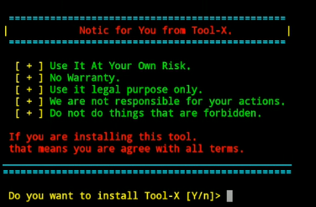

出现这个画面之后,摁下y然后回车

就可以自动安装Tool-X包了

安装完成后,在终端输入Tool-X

就可以进入Tool-X安装模式了

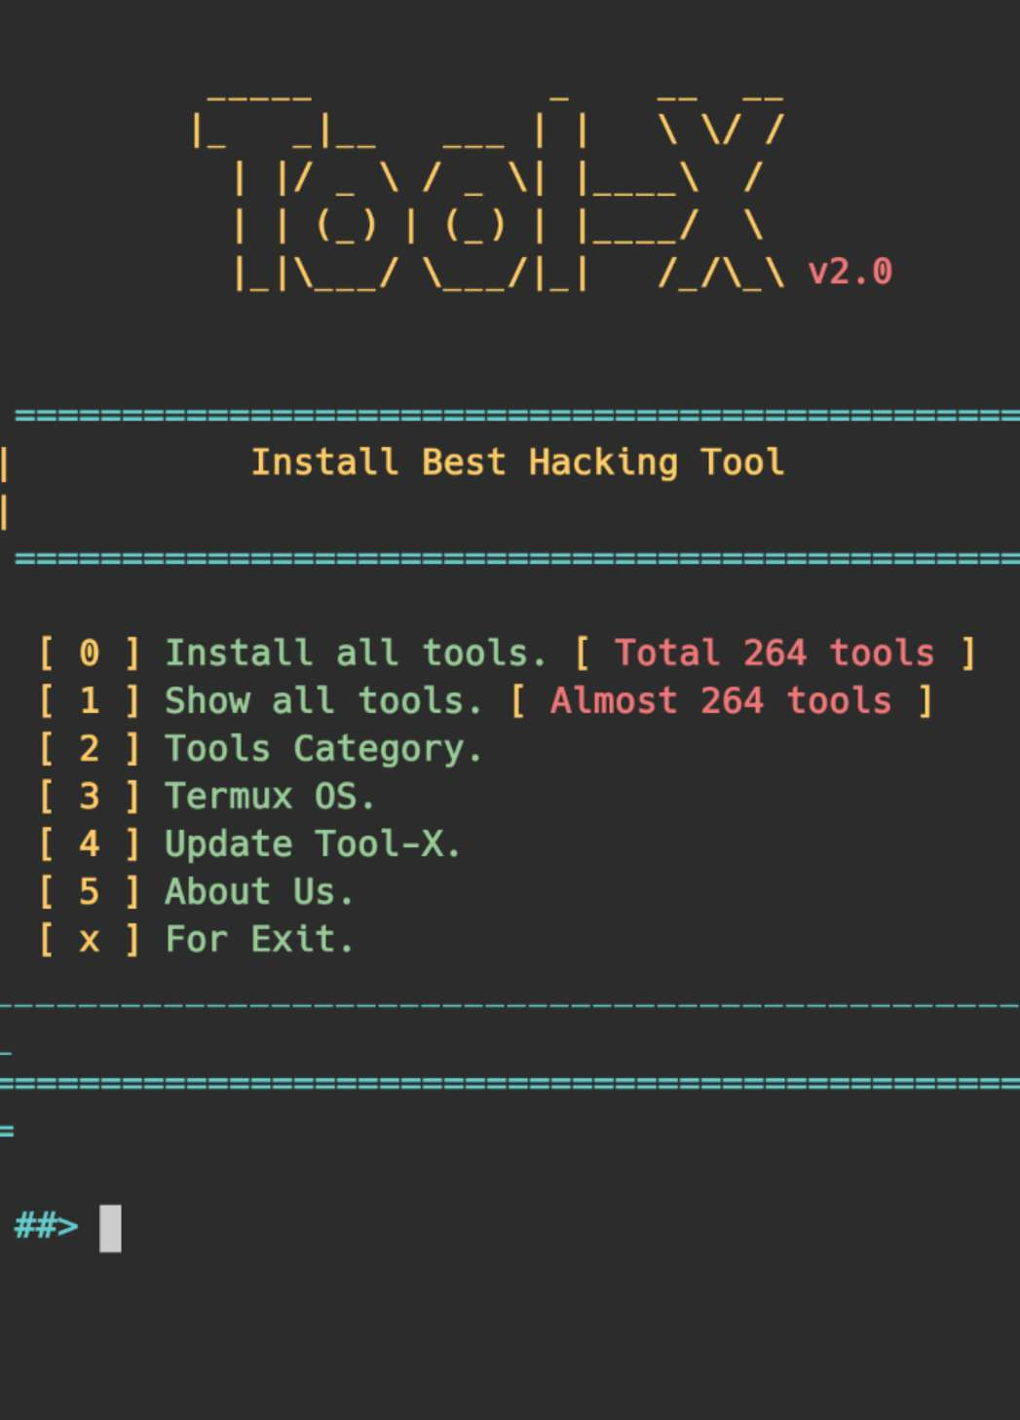

从上到下分别为

[0]:安装所有工具(总计264个)

[1]:显示所有工具(近264个)

[2]工具类别

[3]Termux OS

[4]更新工具-X

[5]关于我们

[x]退出

摁下[2]可以查看工具类别

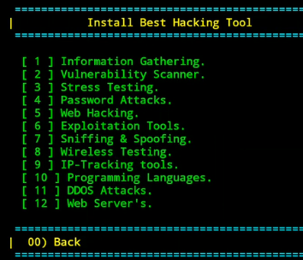

[1]:信息收集

[2]:漏洞扫描

[3]:压力测试

[4]:密码攻击

[5]:网络黑客

[6]:开发工具

[7]:嗅探和欺骗

[8]:无线测试

[9]:IP跟踪工具

[10]:编程语言

[11]:DDOS攻击

[12]Web服务器

可以在类别中查看所有的工具

当然,你可以选择性的安装,也可以一键安装全部,看你个人喜好吧